

计算机与信息学院实验报告

|  |  |  |  |  |  |
| --- | --- | --- | --- | --- | --- |
| 实验课程： | 模式识别 | | | | |
| 实验编号： | 4 | | | | |
| 实验名称： | 实验4：线性判别函数设计实验 | | | | |
| 实验人员： | 年级 | | 2018级 | | |
| 专业 | | 计算机科学与技术 | | |
| 学号 | | 18111207248 | | |
| 姓名 | | 吴钰 | | |
| 实验日期： | 2021.5.10 | | | | |
| 上交日期： | 2021.5.10 | | | | |
| 实 验 室： | 2060302 | | | | |
| 实验评价： |  | | | | |
|  | 实验成绩： |  | | 评定日期： |  |
|  | 指导教师： | 郑明 | | | |

一、实验目的

使用MATLAB实现线性判别函数设计相关实验

二、实验环境

MATLAB2012

三、实验内容

1. 以蠓虫分类问题作为实验对象，收集了两类蠓虫（*A*f和*A*pf）的触角与翅膀长度如下表1。依据收集的数据，利用感知器算法对两类蠓虫进行分类，得到判别函数。对训练得到的判别函数，用一组检验数据*A*f=[1.40, 2.04]、*A*pf=[1.24,1.80; 1.28,1.84]对其进行测试评价。

|  |  |  |
| --- | --- | --- |
| 物种 | 触角长度 | 翅膀长度 |
| *A*f | 1.24 | 1.27 |
| *A*f | 1.36 | 1.74 |
| *A*f | 1.38 | 1.64 |
| *A*f | 1.38 | 1.82 |
| *A*f | 1.38 | 1.90 |
| *A*f | 1.40 | 1.70 |
| *A*f | 1.48 | 1.82 |
| *A*f | 1.54 | 1.82 |
| *A*pf | 1.56 | 2.08 |
| *A*pf | 1.14 | 1.82 |
| *A*pf | 1.18 | 1.96 |
| *A*pf | 1.20 | 1.86 |
| *A*pf | 1.26 | 2.00 |
| *A*pf | 1.28 | 2.00 |
| *A*pf | 1.30 | 1.96 |

四、实验设计

根据题意，本文的主要任务是：线性判别函数设计。其中第1题的解决思路是输入向量，两种蠓虫的特征向量、目标向量；创建感知器网络；创建一个感知器；修正感知器网络；检验该感知器网络；更新分界线。

五、实验结果

5.1 实验代码：

要求必要时对代码进行注释。

可视化：

classify_af.m

clear all

%输入向量，两种蠓虫的特征向量

P=[1.24 1.36 1.38 1.38 1.38 1.40 1.48 1.54 1.56 1.14 1.18 1.20 1.26 1.28 ...

1.30;1.72 1.74 1.64 1.82 1.90 1.70 1.82 1.82 2.08 1.78 1.96 1.86 2.00 2.00 1.96];

%目标向量

T=[1 1 1 1 1 1 1 1 1 0 0 0 0 0 0];

plotpv(P,T);

%创建感知器网络

net=newp([0 3;0 3],1);%创建一个感知器

plotpv(P,T);

net=init(net);

net.iw{1,1}

net.b{1}

linehandle=plotpc(net.iw{1,1},net.b{1});%作为wx+b=0的分界线

E=1

%修正感知器网络

while(sse(E))%sse返回误差的平方

[net,Y,E]=adapt(net,P,T);%返回学习后的网络，Y是输出，E是误差

linehandle=plotpc(net.IW{1},net.b{1},linehandle);

%检验该感知器网络

drawnow;%更新分界线

end;

p=[1.24 1.28 1.40;1.80 1.84 2.04];

a=sim(net,p);

plotpv(p,a);

ThePoint=findobj(gca,'type','line');

set(ThePoint,'color','red');

hold on;

plotpv(P,T);

plotpc(net.IW{1},net.b{1});

hold off;

disp('end of percept')

数值化：

classify_af2.m

P=[1.24 1.36 1.38 1.38 1.38 1.40 1.48 1.54 1.56 1.14 1.18 1.20 1.26 1.28 ...

1.30;1.72 1.74 1.64 1.82 1.90 1.70 1.82 1.82 2.08 1.78 1.96 1.86 2.00 2.00 1.96];

T=[1 1 1 1 1 1 1 1 1 0 0 0 0 0 0];

%建立一个感知器

net=newp([0 3;0 3],1);

%网络训练次数

net.adaptParam.passes=100

net=adapt(net,P,T);%返回自适应的神经网络

%输出仿真结果

Y=sim(net,P)

%利用训练好的感知器进行分类

p=[1.24,1.28,1.4;1.8,1.84,2.04];

a=sim(net,p)

5.2 结果展示：

实验结果包括输出数据、截图等，将实验文档截图附在此处。

截图：

可视化：

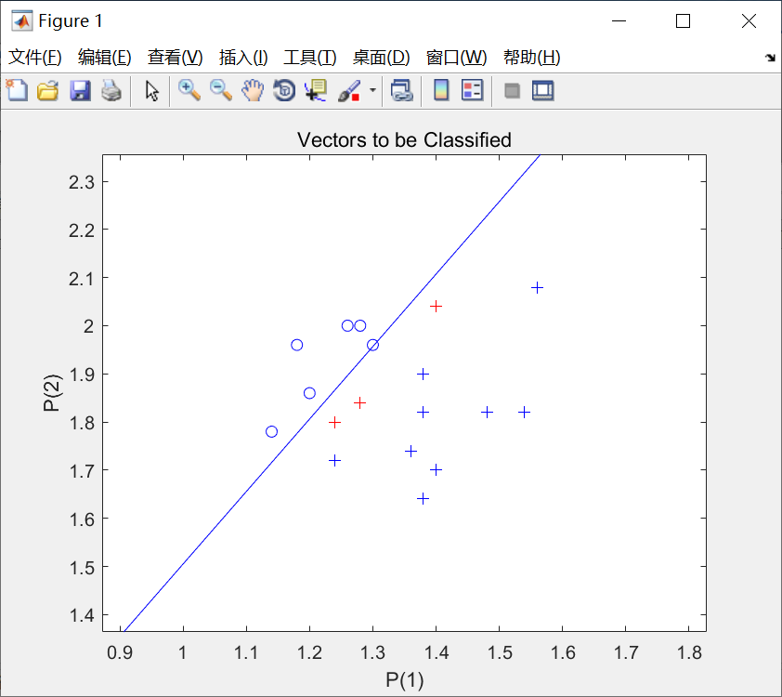

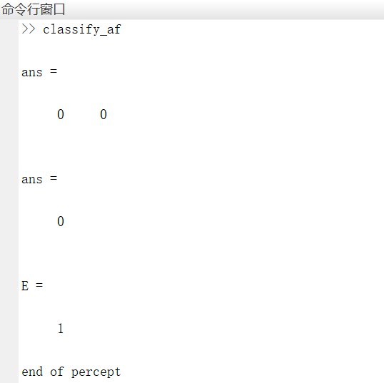

数值化：

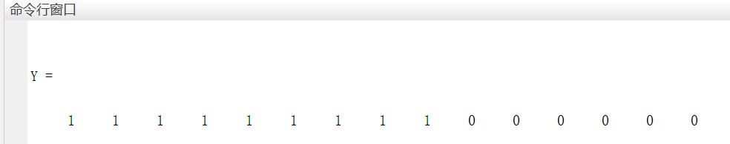

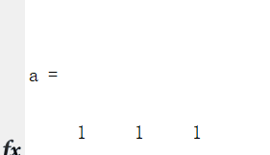

可知准确率达到100%

六、实验总结

本次实验主要涉及线性判别函数设计的操作/内容。

6.1) 在实验过程中我逐渐知道了单层感知器的局限性：仅对线性可分问题具有分类能力。

6.2）单层感知器结构图如下所示：

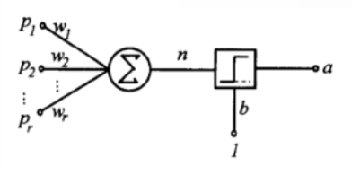

输入：训练数据T={(x1,y1),(x2,y2),···,(xN,yN)},学习率η

输出：w,b,即感知器模型

并对感知器算法有了进一步的了解：

1.w,b权值初始化；

2.选取训练数据(xi,yi);

3.如果 yi(wxi+b)≤0 则：

w ← w+ηyixi

b ← b+ηyi

4.转至step2,直至训练数据集中没有误分类点或满足终止条件。